MATEMATIKA 1. ETA 2. DBH
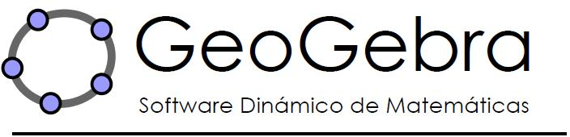
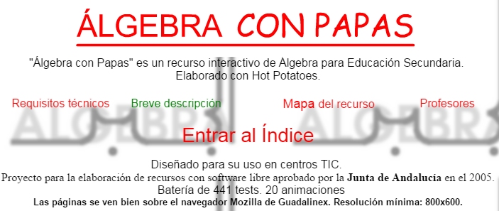
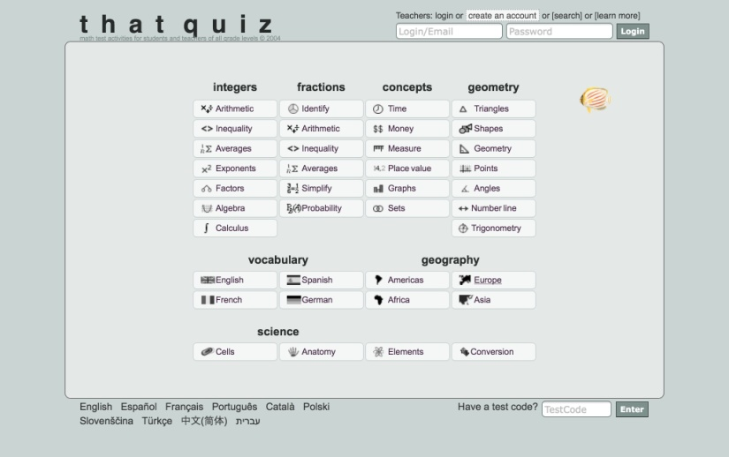
http://www.euskalnet.net/jesusgo/
http://www.edistribucion.es/anayaeducacion/8421133/
http://www.edistribucion.es/anayaeducacion/8431133/

MATEMATIKA 3. DBH

MATEMATIKA 4. DBH

